Формирование дисперсионных ударных волн при эволюции световых импульсов, распространяющихся в фоторефрактивной среде
Иванов С.К, Камчатнов А.М
Аспирант, младший научный сотрудник
Московский физико-технический институт, 141700 Московская область, г. Долгопрудный, Институтский переулок, 9
Институт спектроскопии Российской академии наук, 108840 г. Москва, г.Троицк, ул. Физическая, 5
E-mail: sergey.ivanov@phystech.edu
Изучение нелинейных волн является одной из увлекательных тем в современной науке. Оно привлекает большое внимание во многих различных областях исследований. Одной из важнейших задач в этой области является расширение начального состояния с достаточно гладким профилем, находящемся на однородном фоне. Такая постановка возникала во многих разделах физики в том числе и в нелинейной оптике (см., например, [1]). Эксперименты и численные расчеты показали, что расширение такого начального состояния сопровождается укручением профиля с последующим опрокидыванием волны и образованием осциллирующей волновой структуры, называемой дисперсионной ударной волной.
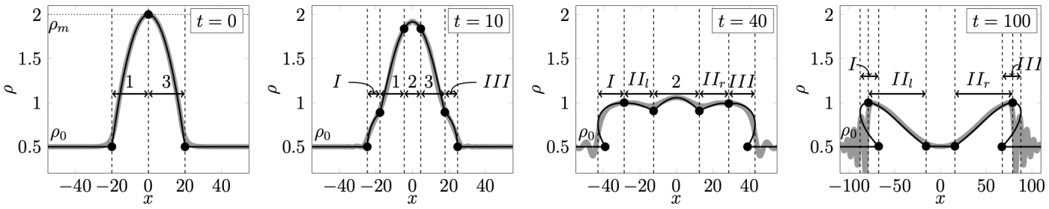
Мы рассматриваем нелинейную динамику света, распространяющегося в фоторефрактивной среде, то есть в среде с насыщением. Известно, что начальная стадия эволюции, когда профиль огибающей светового импульса можно считать достаточно гладким, допускает чисто гидродинамическое описание. В таком случае для аналитического описания профиля интенсивности можно воспользоваться теорией Римана (см., например, [2]). Сравнение результатов теории с численными расчетами обобщенного нелинейного уравнения Шредингера показало хорошее согласие (см. Рис.1). Как видно из рисунка, начальная стадия эволюции приводит к разделению профиля на два импульса, распространяющихся в противоположные направления. Такие импульсы называются простыми волнами. Чаще всего опрокидывание волны происходит в области простой волны, поэтому для изучения динамики дисперсионных ударных волн в качестве начального состояния удобно взять простую волну.§
Рис.1 Зависимость интенсивности света от поперечной координаты фоторефрактивного образца для различных продольных длин t. Черным показано аналитическое решение методом Римана, серым цветом показано численное решение обобщенного нелинейного уравнения Шрёдинегра. Здесь приняты безразмерные единицы измерения.
Теоретически эволюция дисперсионной ударной волны может быть описана методом Уизема, основанной на большой разнице между масштабами длины волны нелинейных колебаний в ударной волне и размером всей дисперсионной ударной волны. В случае обычной кубической керровской нелинейности, когда эволюция сводится к обыкновенному нелинейному уравнению Шрёдингера, принадлежащему классу интегрируемых уравнений, уравнения модуляции Уизема можно привести к так называемой диагональной форме Римана [3], значительно упрощающей изучение волны. Далее, используя подход Гуревича-Питаевского [4], удалось разработать детальную аналитическую теорию эволюции дисперсионных ударных волн [5-6], которая очень хорошо согласуется с экспериментом. Однако обобщенное нелинейного уравнения Шрёдингера не может быть сведено к диагональной римановой форме и поэтому теория Уизема требует обобщения на такой класс уравнений. Такое обобщения было развито в работе [7], где найден метод нахождения основных характеристик дисперсионной ударной волны, образованной после опрокидывания простой воны, на случай неинтегрируемых уравнений. Мы применили данную теорию к описанию дисперсионных ударных волн в фоторефрактивной среде. Сравнение с численными расчетами показало пригодность метода для нашего случая. Пример дисперсионной ударной волны можно увидеть на Рис.2. 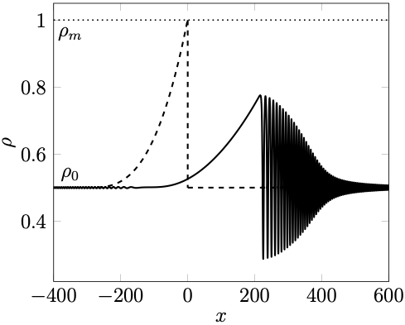
Рис.2 Пример дисперсионной ударной волны, образованной в фоторефрактивной среде после опрокидывания простой волны. Пунктиром показано начальное состояние, а сплошной кривой — состояние на продольном расстоянии t=500. Здесь приняты безразмерные единицы измерения.
Литература
[1] Wan W., Jia S., and Fleischer J. W. Dispersive superfluid-like shock waves in nonlinear optics // Nat. Phys. 2007, 3, 46.
[2] Isoard M., Kamchatnov A. M., and Pavloff N. Phys. Rev. A // 2019, 99, 053819.
[3] Forest M. G. and Lee J. E. Geometry and modulation theory for periodic nonlinear Schrödinger equation, in Oscillation Theory, Computation, and Methods of Compensated Compactness / Под редакцией C. Dafermos et al., IMA Volumes on Mathematics and its Applications 2, p. 35: Springer, N.Y. 1986.
[4] Gurevich A. V. and Pitaevskii L. P. Nonstationary structure of a collision less shock wave // Zh. Eksp. Teor. Fiz. 1973, 65, p. 590 [Sov. Phys. JETP. 1974, 38, 291].
[5] Gurevich A. V. and Krylov A. L. Dissipationless shock waves in media with positive dispersion // Zh. Eksp. Teor. Fiz. 1987, 92, p. 1684 [Sov. Phys. JETP. 1987, 65, 944].
[6] El G. A., Krylov A. L. General solution of the Cauchy problem for the defocusing NLS equation in the Whitham limit // Phys. Lett. A. 1995, 203, 77.
[7] Kamchatnov A. M. Dispersive shock wave theory for nonintegrable equations // Phys. Rev. E. 2019 99, 012203.

